Consideraciones generales para el registro en el SII-Posgrado para los aspirantes a ingresar al Doctorado en Estudios Mesoamericanos

- Deberán ingresar a la liga http://siip.posgrado.unam.mx/siip/Menu/LoginUsuarios y solicitar una cuenta para registrarse como nuevo usuario (Nota: abrir con el navegador Mozilla o Chrome, para óptimo uso). No utilizar las flechas del navegador de adelante y atrás.
- En caso de que envíe el mensaje de error de que la CURP ya existe, se deberá enviar un correo a siipo.cuenta@gmail.com con los siguientes datos: Nombre completo, CURP y correo electrónico vigente.
- Ingresar con su usuario y contraseña: Menú “Inicio”; “Lista de solicitudes”; “Nueva solicitud Alumno”
- En la solicitud “Ingreso Alumno”, en el campo de entidad, deberán registrar a la Facultad de Filosofía y Letras o al Instituto de Investigaciones Filológicas en función de la ubicación de los tutores que se encuentran registrados. Consultar la página web, en la sección Convocatorias, Lista de tutores SIIP.
- En el caso que el tutor a registrar no se encuentre en la base de datos de ambas instituciones, registrar a la Dra. María del Carmen Valverde Valdés. En caso de contar con la propuesta del comité tutor registrarlo en el campo anterior de “Proyecto de Investigación”
- En el campo de “Modalidad”, el tiempo completo se refiere a cursar los estudios de doctorado en 8 semestres y en el tiempo parcial la duración es de 10 semestres (ésta última sin opción a beca)
- Deben registrar su información en los campos de “Datos Generales”, “Antecedentes académicos”, “Datos laborales”, “Caso de emergencia” y “Campo de conocimiento” así como subir los documentos solicitados.
- Hasta el momento de que todos los campos obligatorios se hayan llenado, dar clik en enviar para activar la opción de cargar requisitos o documentos

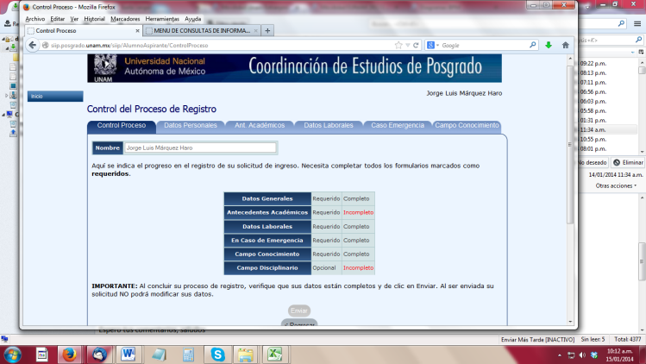
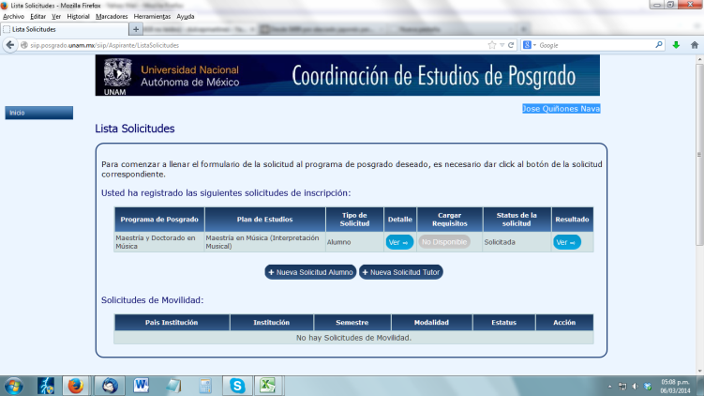
- Una vez que se haya enviado la solicitud, se activará la casilla de cargar requisitos.
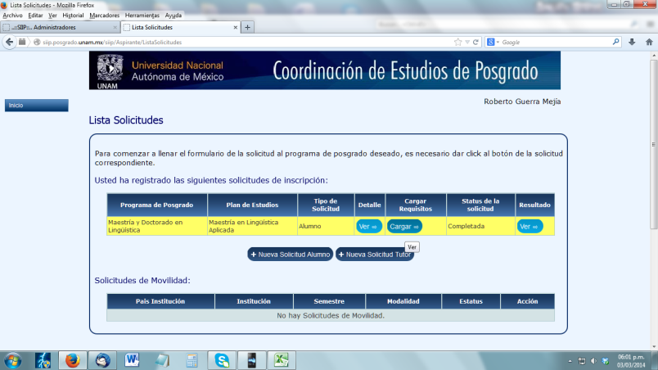

DOCUMENTACIÓN REQUERIDA

La documentación deberá cargarse en formato pdf sin exceder 5 MB por archivo (se deberá tener un archivo por documento; los archivos pueden ser a color o en blanco y negro siempre y cuando la información sea legible)

- Formato de Datos Complementarios del Alumno (Punto de la convocatoria: solitud de ingreso firmada)
- Carta de Exposición de Motivos
- Curriculum Vitae con fotografía y datos personales completos
- Constancia de Comprensión de Idioma inglés
- Constancia de Dominio del idioma (punto 8 de la convocatoria: certificado de dominio del español, aplicable sólo en el caso de no hispanohablantes)
- Acta de Nacimiento
- Título de Licenciatura
- Grado de Maestro (título o acta de examen de grado): en el caso de doctorado
- Certificado de Estudios de Licenciatura con promedio
- Certificado de Estudios de Maestría con promedio (en el caso de doctorado)
- Proyecto de Investigación
- Carta de Comité Tutor (formato de propuesta de comité tutor o tutor principal –formato disponible en la página web del posgrado). Deberá subirse en un solo archivo los tres formatos de la propuesta del comité tutoral en el caso del doctorado, o en su caso, con los que se cuenten.

NOTA IMPORTANTE
Se deberá enviar el oficio de acuse del SIIP al correo electrónico: estudiosmesoamericanos@yahoo.com.mx el mismo día de registro (25 de marzo)
Informes:
Coordinación del Programa de Maestría y Doctorado en Estudios Mesoamericanos
Unidad de Posgrado, Edificio H, cubículos. 105, 113 y 114
Tel. 56 23 02 22 ext. 80139
Correo electrónico: estudiosmesoamericanos@yahoo.com.mx
Página web: http://www.posgrado.unam.mx/mesoamericanos

